МИНИСТЕРСТВО НАУКИ И ВЫСШЕГО ОБРАЗОВАНИЯ
РОССИЙСКОЙ ФЕДЕРАЦИИ

ФЕДЕРАЛЬНОЕ ГОСУДАРСТВЕННОЕ БЮДЖЕТНОЕ ОБРАЗОВАТЕЛЬНОЕ
УЧРЕЖДЕНИЕ ВЫСШЕГО ОБРАЗОВАНИЯ
«РОССИЙСКИЙ ГОСУДАРСТВЕННЫЙ
ПЕДАГОГИЧЕСКИЙ УНИВЕРСИТЕТ им. А. И. ГЕРЦЕНА»

институт информационных технологий и технологического образования
кафедра информационных технологий и электронного обучения

Основная профессиональная образовательная программа
Направление подготовки 09.03.01 Информатика и вычислительная техника
Направленность (профиль) «Технологии разработки программного обеспечения»
форма обучения – очная

Курсовая работа

по дисциплине «Организация электронной образовательной среды»

Разработка веб-портфолио программиста с использованием Vue и Nuxt

Обучающегося 4 курса
Фирсова Кирилла Александровича

Руководитель:
д.п.н, профессор
______________ Жуков Н.Н.

«_______» __________________ 2025 г.

Санкт-Петербург
2025
Оглавление
Введение 3
Теоретическая часть 4
Требования к веб-портфолио программиста 4
Сравнительный обзор инструментов разработки и выбор технологического стека 5
Выводы по главе I 6
Практическая часть 7
Формирование общей архитектуры проекта 7
Реализация макета страниц 7
Разработка навигационной панели 8
Реализация страниц приложения 8
Страница “Обо мне” 8
Страница “Мои работы в вузе” 9
Реализация компонента отображения файлов 10
Организация хранения учебных работ 11
Реализация серверной логики 11
Получение списка файлов 11
Скачивание файлов 11
Интеграция клиентской и серверной частей 12
Выводы по практической части 12
Заключение 13
Список литературы 14
Приложения 17

Введение
Актуальность: в условиях высокой конкуренции на IT-рынке персональное портфолио превратилось из опции в необходимость. Это визитная карточка, платформа для самопрезентации и ключевой инструмент при поиске работы или фриланс-проектов. Статические сайты уступают место динамическим, интерактивным приложениям, которые не только представляют информацию, но и напрямую демонстрируют техническую экспертизу автора. Стек Vue/Nuxt, благодаря своей гибкости, отличной производительности и встроенным возможностям для SEO, является одним из оптимальных выборов для такой задачи.
Предмет: автоматизация процесса самопрезентации программиста посредством разработки веб-портфолио.
Цель: разработать веб-портфолио программиста с использованием Vue и Nuxt.
Для достижения цели необходимо решить следующие задачи:
- Исследовать современные требования и лучшие практики создания веб-портфолио программиста.
- Выбрать технологии для реализации проекта.
- Спроектировать структуру, интерфейс и пользовательские сценарии портфолио.
- Разработать основные функциональные модули приложения.
- Оптимизировать производительность, SEO и доступность сайта.
- Развернуть рабочее приложение на публичном хостинге и протестировать его.

Теоретическая часть

Требования к веб-портфолио программиста
Веб-портфолио является ключевым инструментом самопрезентации IT-специалиста и выполняет сразу несколько функций: информирование потенциальных работодателей или заказчиков, демонстрацию профессиональных компетенций, а также подтверждение практического опыта разработчика.
К основным требованиям, предъявляемым к современному веб-портфолио программиста, относятся:
- Информативность и структурированность — наличие разделов с описанием навыков, проектов, опыта работы, используемых технологий и контактных данных.
- Наглядная демонстрация компетенций — представление реализованных проектов с описанием архитектурных решений, стеков технологий, а также ссылками на репозитории и работающие версии приложений.
- Адаптивность интерфейса — корректное отображение на различных устройствах (настольные компьютеры, планшеты, мобильные устройства).
- Высокая производительность — минимальное время загрузки страниц, оптимизированные ресурсы, отсутствие избыточных запросов.
- SEO-оптимизация — корректная работа мета-тегов, семантическая разметка, индексация страниц поисковыми системами.
- Доступность — соблюдение базовых принципов web accessibility (контрастность, навигация с клавиатуры, альтернативный текст для изображений).
Таким образом, портфолио программиста должно выступать не просто в роли информационной страницы, а в качестве полнофункционального веб-приложения, демонстрирующего уровень технической подготовки автора.

Сравнительный обзор инструментов разработки и выбор технологического стека
Для реализации портфолио, соответствующего перечисленным требованиям, был проведён сравнительный анализ популярных фронтенд-решений.
- Чистый HTML, CSS и JavaScript
Данный подход подходит для простых статических сайтов, однако при увеличении количества страниц и логики приводит к усложнению поддержки кода, отсутствию модульности и необходимости ручной настройки сборки, оптимизации и маршрутизации.
- React + Next.js
Современное и мощное решение с поддержкой серверного рендеринга и статической генерации. Вместе с тем данный стек характеризуется более высоким порогом входа, необходимостью использования дополнительных библиотек и более сложной конфигурацией проекта.
- Vue.js + Nuxt.js
Прогрессивный фреймворк, ориентированный на удобство разработки, читаемость кода и целостность экосистемы. Nuxt.js предоставляет готовую инфраструктуру для SSR и SSG, что особенно важно для портфолио с точки зрения SEO и производительности.
Выбор стека Vue.js 3 и Nuxt.js 3 обусловлен следующими преимуществами:
- высокая читаемость и поддерживаемость кода;
- использование Composition API и современных возможностей JavaScript;
- встроенная маршрутизация и автоматическая оптимизация;
- поддержка статической генерации сайта;
- активное сообщество и развитая экосистема.

Выводы по главе I
В первой главе были рассмотрены современные требования к веб-портфолио программиста, а также проведён сравнительный анализ инструментов его разработки. В результате были решены следующие задачи, поставленные во введении:
- исследованы требования и лучшие практики создания веб-портфолио;
- обоснован выбор технологического стека для реализации проекта.

Практическая часть
Практическая часть курсовой работы посвящена поэтапной реализации веб-портфолио программиста с использованием фреймворков Vue.js 3 и Nuxt.js 3. Разработка велась с опорой на стандартную структуру проекта Nuxt, что позволило обеспечить логичное разделение ответственности между страницами, компонентами, макетами и серверной частью приложения.

Формирование общей архитектуры проекта
На начальном этапе была сформирована базовая структура проекта, соответствующая принципам «конвенция над конфигурацией», используемым в Nuxt.js. Это позволило минимизировать объём ручной настройки и сосредоточиться на реализации функциональности.
Проект был разделён на следующие ключевые каталоги:
- pages/ — отвечает за маршрутизацию и формирование страниц;
- components/ — содержит переиспользуемые элементы интерфейса;
- layouts/ — определяет общий макет страниц;
- works/ — содержит учебные работы, публикуемые в портфолио;
- server/api/ — реализует серверную логику для работы с файлами.
Такое разделение упрощает сопровождение проекта и делает архитектуру понятной для других разработчиков.

Реализация макета страниц
Следующим шагом стала разработка основного макета приложения, расположенного в каталоге layouts/.
Файл default.vue определяет:
- общую структуру страниц;
- размещение навигационной панели;
- область вывода основного контента.
Использование единого макета позволяет:
- обеспечить визуальную целостность сайта;
- избежать дублирования кода;
- централизованно управлять изменениями интерфейса.
В макете подключается компонент навигации NavBar.vue, а также используется слот <NuxtPage /> для динамического отображения содержимого страниц.

Разработка навигационной панели
Компонент NavBar.vue, размещённый в каталоге components/, реализует навигацию между основными разделами портфолио.
Основные функции навигационной панели:
- переход на страницу “Обо мне”;
- переход на страницу с работами из вуза;
- визуальное выделение активного маршрута.
Компонент был реализован как переиспользуемый UI-элемент, что позволяет при необходимости расширять навигацию без изменения структуры страниц. Использование компонентов повышает модульность и удобство сопровождения кода. Визуальное представление навигационной панели представлено на рисунке 1.

Рисунок 1. Навигационная панель

Реализация страниц приложения
Каталог pages/ является ключевым элементом Nuxt.js, так как на его основе автоматически формируется система маршрутизации.

Страница “Обо мне”
Файл index.vue реализует главную страницу портфолио. На данной странице размещена информация о разработчике, включая:
- краткое описание профессионального профиля;
- перечень ключевых навыков;
- используемые технологии.
Данная страница выполняет функцию первичного знакомства пользователя с автором портфолио и формирует общее впечатление о его компетенциях. Разработанная страница представлена на рисунке 2.
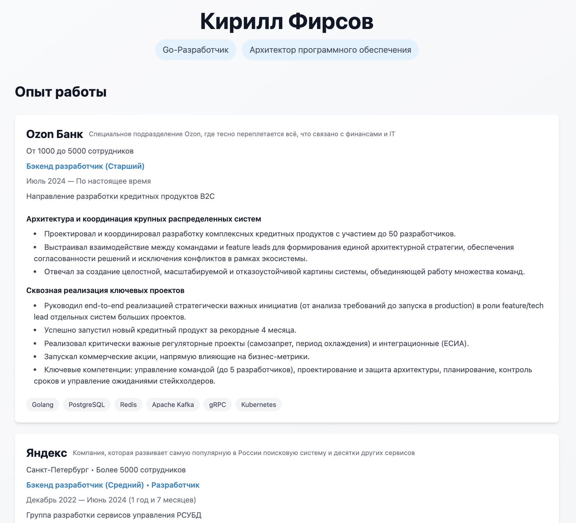
Рисунок 2. Страница "Обо мне"

Страница “Мои работы в вузе”
Страница works.vue предназначена для отображения учебных работ, выполненных в рамках образовательного процесса. В отличие от статического списка, содержимое страницы формируется динамически на основе данных, полученных с серверной части приложения.
Для отображения структуры файлов используется компонент FileTree.vue, который визуализирует иерархию папок и файлов. Разработанная страница представлена на рисунке 3.

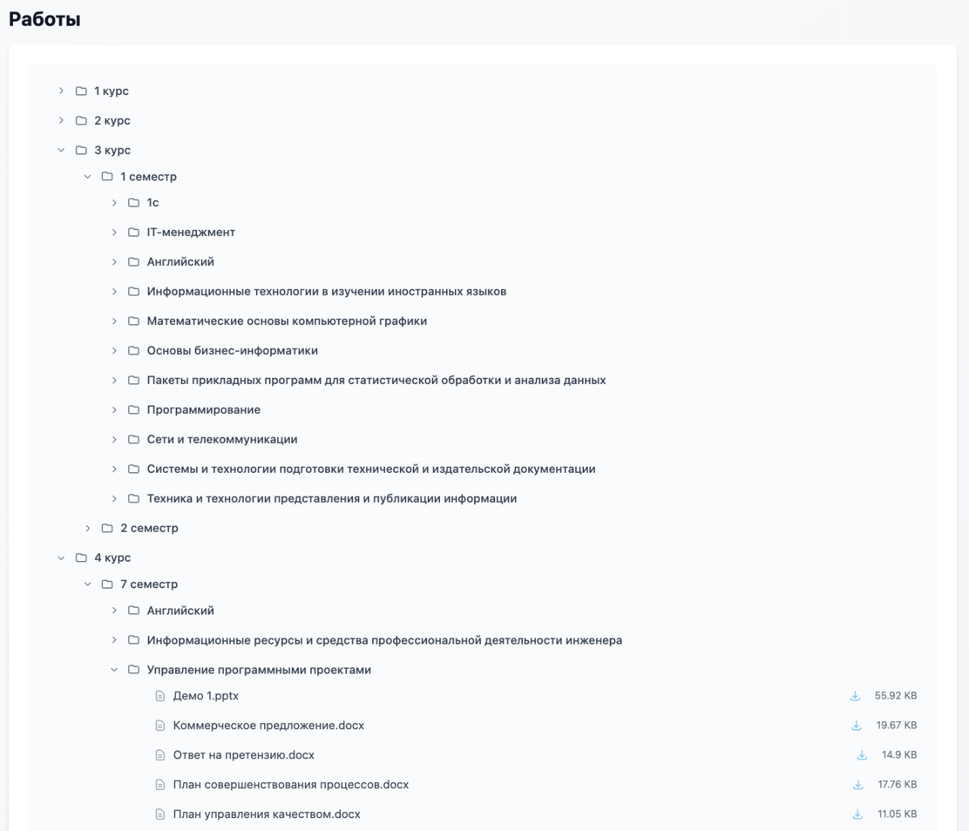
Рисунок 3. Страница "Мои работы в вузе"

Реализация компонента отображения файлов
Компонент FileTree.vue отвечает за отображение дерева файлов и папок, содержащихся в каталоге works/.
Основные задачи компонента:
- визуализация иерархической структуры файлов;
- поддержка вложенных директорий;
- обработка пользовательских действий (выбор и скачивание файлов).
Компонент получает данные от серверного API и отображает их в удобном для пользователя виде. Такой подход позволяет абстрагировать логику отображения от логики получения данных.

Организация хранения учебных работ
Каталог works/ предназначен для хранения файлов учебных работ, которые публикуются в портфолио. Добавление новых материалов осуществляется через систему контроля версий Git, что обеспечивает:
- прозрачную историю изменений;
- удобство обновления содержимого портфолио;
- контроль целостности данных.
Использование файловой системы в качестве источника данных позволяет отказаться от сложной базы данных и упростить архитектуру проекта.

Реализация серверной логики
Для обеспечения доступа к файлам из каталога works/ была реализована серверная часть приложения.

Получение списка файлов
Файл works.get.ts реализует API-endpoint, который:
- сканирует содержимое каталога works/;
- формирует структуру файлов и папок;
- возвращает данные в формате JSON.
Этот endpoint используется на странице works.vue для динамического формирования списка доступных работ.

Скачивание файлов
Файл [...path].get.ts реализует catch-all маршрут, позволяющий скачивать файлы, находящиеся в любой вложенности каталогов.
Данный подход обеспечивает:
- универсальный механизм доступа к файлам;
- поддержку вложенных директорий;
- безопасность за счёт контроля допустимых путей.

Интеграция клиентской и серверной частей
Заключительным этапом практической реализации стала интеграция клиентской и серверной логики. Клиентская часть запрашивает данные через API, а серверная часть отвечает за обработку файловой системы и передачу данных. Такой подход:
- разделяет ответственность между слоями приложения;
- повышает надёжность и масштабируемость решения;
- соответствует современным принципам веб-разработки.

Выводы по практической части
В практической части курсовой работы была поэтапно реализована система веб-портфолио программиста с использованием Vue.js и Nuxt.js. На основе структуры проекта были реализованы страницы, компоненты, серверные API и механизм публикации учебных работ. Используемая архитектура обеспечивает удобство сопровождения, расширяемость и соответствие современным требованиям к веб-приложениям.

Заключение
В ходе выполнения курсовой работы была достигнута поставленная цель — разработано веб-портфолио программиста с использованием Vue.js и Nuxt.js. В процессе работы были изучены современные требования к портфолио, выбран и обоснован технологический стек, реализовано функциональное веб-приложение и выполнено его развёртывание.
В дальнейшем развитие проекта может включать:
- добавление системы управления контентом;
- интеграцию анимаций и интерактивных элементов;
- расширение функциональности (блог, форма обратной связи);
- дальнейшую оптимизацию доступности и пользовательского опыта.
Разработанное портфолио может использоваться как практический инструмент самопрезентации и основа для дальнейших учебных и профессиональных проектов.

Список литературы
- Vue.js — прогрессивный JavaScript-фреймворк. — Текст : электронный // Vue.js на русском : [сайт]. — URL: https://ru.vuejs.org/ (дата обращения: 15.11.2025).
- Nuxt.js — фреймворк для создания SSR-приложений. — Текст : электронный // Nuxt : [сайт]. — URL: https://nuxt.com/docs/getting-started/introduction (дата обращения: 16.11.2025).
- Шавин М. Изучаем Vue: основные концепции и практические паттерны для современных и масштабируемых пользовательских интерфейсов. - 1-e изд. - СПб.: БХВ Петербург, 2025. - 336 с.
- Диков, А. В. Web-программирование на JavaScript : учебное пособие / А. В. Диков. — 4-е изд., стер. — Санкт-Петербург : Лань, 2025. — 168 с. — ISBN 978-5-507-50536-4. — Текст : электронный // Лань : электронно-библиотечная система. — URL: https://e.lanbook.com/book/445289 (дата обращения: 18.11.2025).
- Frain B. Responsive Web Design with HTML5 and CSS: Build future-proof responsive websites using the latest HTML5 and CSS techniques: IEEE: Packt Publishing, 2025. — 428 с. — ISBN 978-1-83702-822-1.
- Официальное руководство по фреймворку Tailwind CSS. // Документация Tailwind CSS URL: https://tailwindcss.com/docs/installation/using-vite (дата обращения: 22.11.2025).
- Янцев, В. В. Разработка web-страниц на HTML, CSS и JavaScript : учебное пособие для СПО / В. В. Янцев. — 2-е изд., стер. — Санкт-Петербург : Лань, 2025. — 148 с. — ISBN 978-5-507-52427-3. — Текст : электронный // Лань : электронно-библиотечная система. — URL: https://e.lanbook.com/book/449585 (дата обращения: 25.11.2025).
- Руководство по языку TypeScript. // Официальная документация TypeScript URL: https://www.typescriptlang.org/docs (дата обращения: 27.11.2025).
- Калиберда, Е. А. Разработка web-приложений : учебное пособие / Е. А. Калиберда, К. В. Кравченко. — Омск : ОмГТУ, 2023. — 100 с. — ISBN 978-5-8149-3679-0. — Текст : электронный // Лань : 14 электронно-библиотечная система. — URL: https://e.lanbook.com/book/421766 (дата обращения: 01.12.2025).
- Веб-портфолио как инструмент саморепрезентации IT-специалиста // Habr. URL: https://habr.com/ru/articles/781730/ (дата обращения: 03.12.2025).
- Lina Sierra, Piedad Martin, M del Carmen Sierra (2012). E-portfolio, a Self-assessment Tool for Evaluating Subject Content Acquisition: A Practical Example in a European Project. Journal of Modern Education Review January 2012, Volume 2, No. 1, pp. 56–61 URL: https://papers.ssrn.com/sol3/papers.cfm?abstract_id=2096937 (дата обращения: 02.12.2025).
- Ахметвалеева Л. В., Хапаева Л. Х., Алиева М., В. Обзор сайта-портфолио для представления достижений и реализации проектов. Журнал прикладных исследований 2024, doi: 10.47576/2949-1878.2024.11.11.004 URL: https://cyberleninka.ru/article/n/obzor-sayta-portfolio-dlya-predstavleniya-dostizheniy-i-realizatsii-proektov/viewer (дата обращения: 04.12.2025).
- Kate Dunne, Pauline Logue (2021). A Higher Education Action Research Study on the Effectiveness of an ePortfolio as a Learning Tool to Promote Reflective Professional Development. Irish Journal of Technology Enhanced Learning (2021)Volume 6, Issue 1 URL: https://journal.ilta.ie/index.php/telji/article/view/79/106 (дата обращения: 07.12.2025).
- Ollila R., Mäkitalo N., Mikkonen T. Modern Web Frameworks: A Comparison of Rendering Performance: IEEE: Journal of Web Engineering, 2022. — Том 21, Вып. 3. — С. 789- 813. — DOI: 10.13052/jwe1540-9589.21312.
- «Документация по GitHub Pages» GitHub Docs: сайт. — 2025. — URL: https://docs.github.com/ru/pages (дата обращения: 20.12.2025).

Приложения
- Ссылка на портфолио: https://fizic.github.io/herzen-7-sem-portfolio/
- Ссылка на код: https://github.com/Fizic/herzen-7-sem-portfolio

